ГУАП

ФАКУЛЬТЕТ СРЕДНЕГО ПРОФЕССИОНАЛЬНОГО ОБРАЗОВАНИЯ

ОТЧЁТ  
ЗАЩИЩЕН С ОЦЕНКОЙ

|  |  |  |  |  |
| --- | --- | --- | --- | --- |
| преподаватель |  |  |  | У. С. Опалева |
| должность, уч. степень, звание |  | подпись, дата |  | инициалы, фамилия |

|  |
| --- |
| ОТЧЁТ О ЛАБОРАТОРНЫХ РАБОТАХ |
|  |
| по дисциплине МДК 02.02 Инструментальные средства разработки программного обеспечения |
|  |
|  |

РАБОТУ ВЫПОЛНИЛА

|  |  |  |  |  |  |
| --- | --- | --- | --- | --- | --- |
| СТУДЕНТ ГР. № | С022 |  |  |  | С. С. Кознюк |
|  |  |  | подпись, дата |  | инициалы, фамилия |

Санкт-Петербург 2023

**СОДЕРЖАНИЕ**

Лабораторная работа №1 3

# Лабораторная работа №1

Общие задачи работы с Git Bash

Цель работы: отработать основные команды c Git

Задание 1. История коммитов

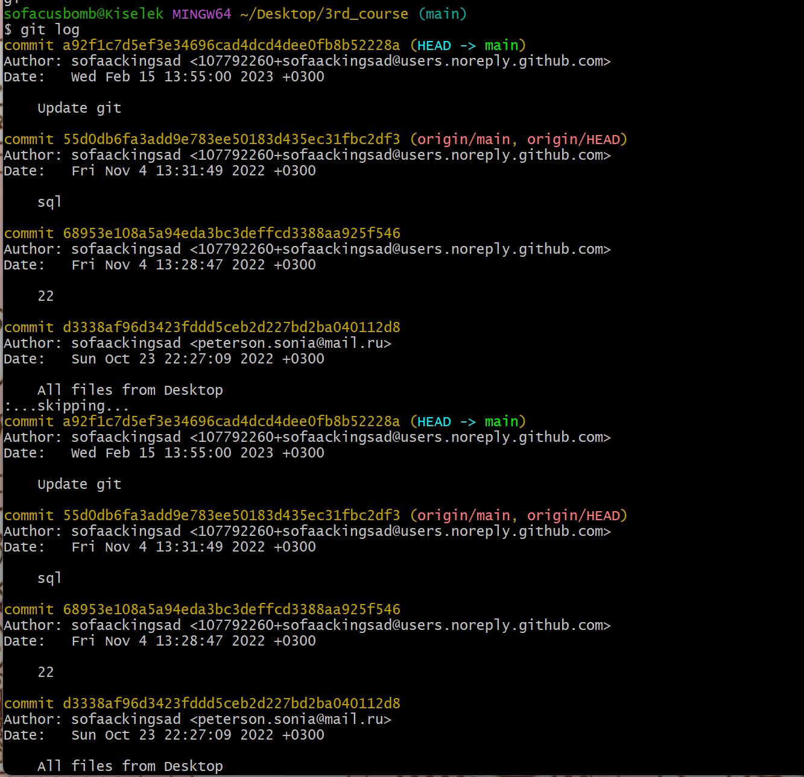

Рисунок 1 - Использование git log

Задание 2. Проделанные настройки Git

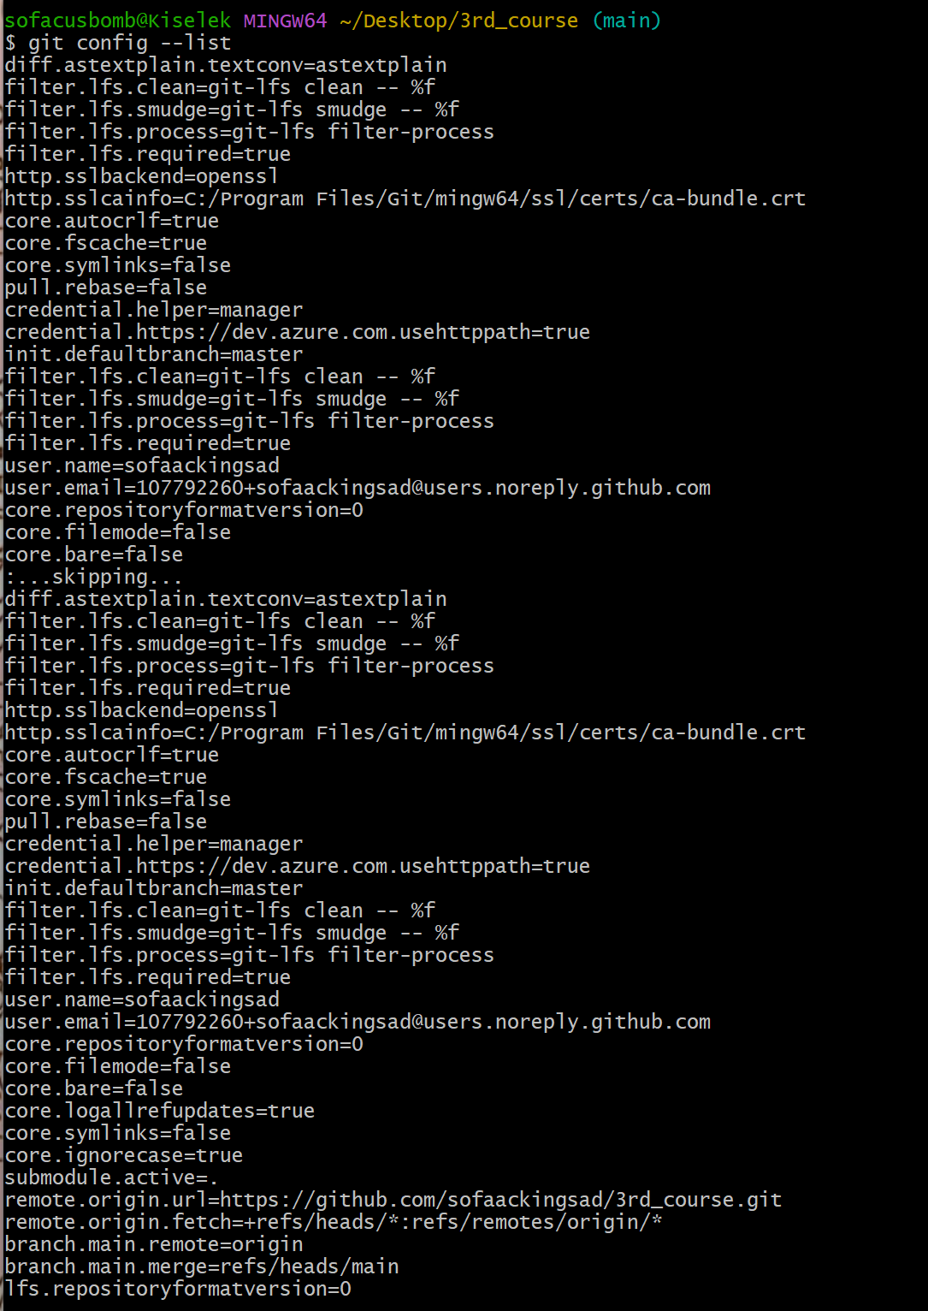

Рисунок 2 - Использование git config –list

Задание 3. Отработать задание на слияние веток.

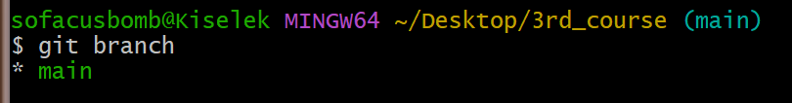

Рисунок 3 - Просмотр существующих веток

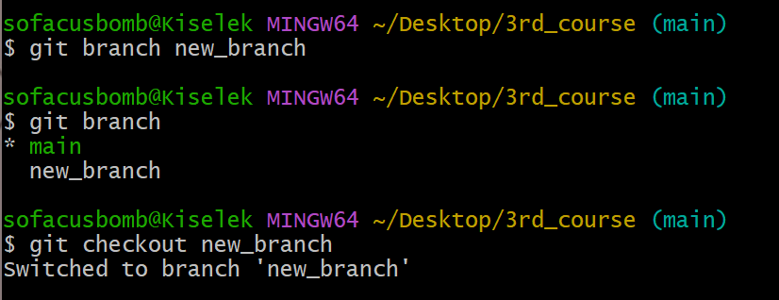

Рисунок 4 - Создание новой ветки и переход на нее

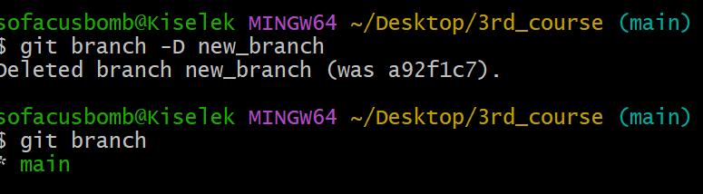

Рисунок 5 - Удаление ветки

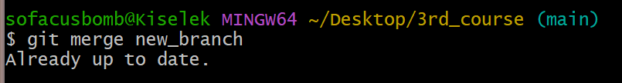

Рисунок 6 - Успех слияния

Задание 4. Выполнить слияние веток с файлом, в котором на одной из ветке функция с генератором списка, а в другом – поэлементное заполнение.

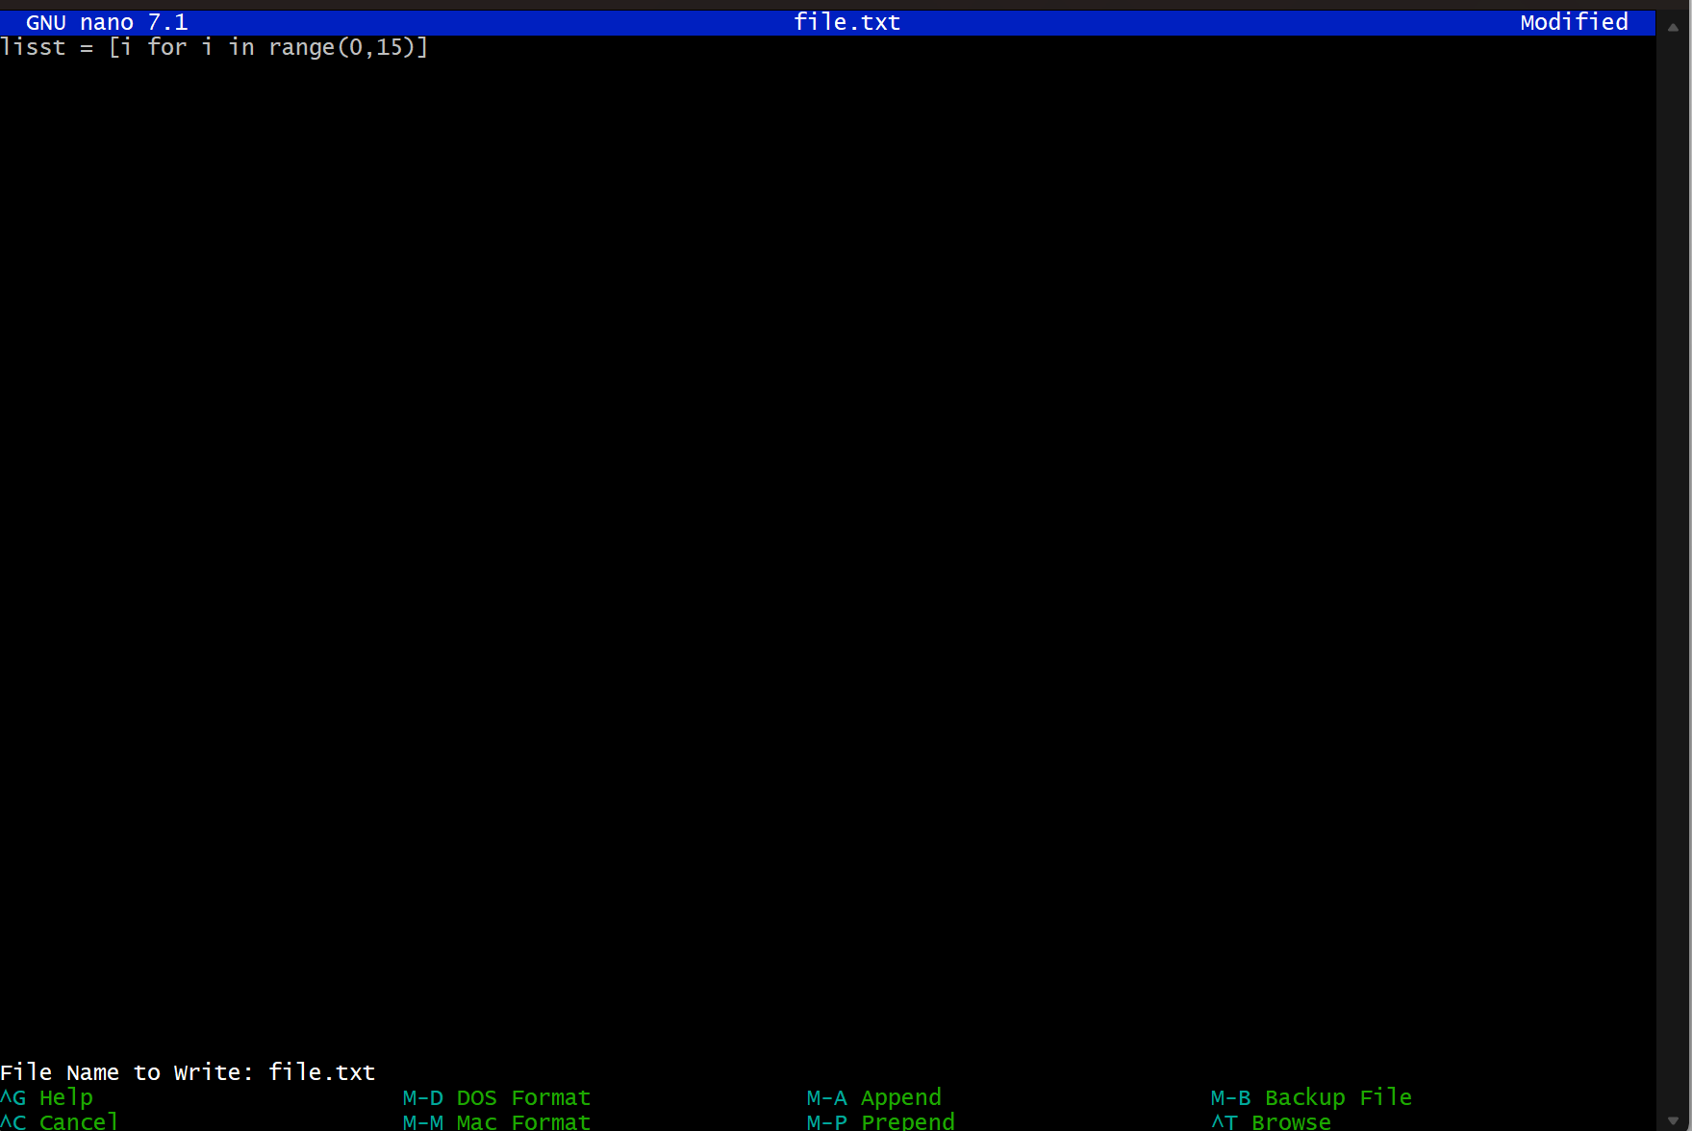

Рисунок 7 - Создания файла с генератором

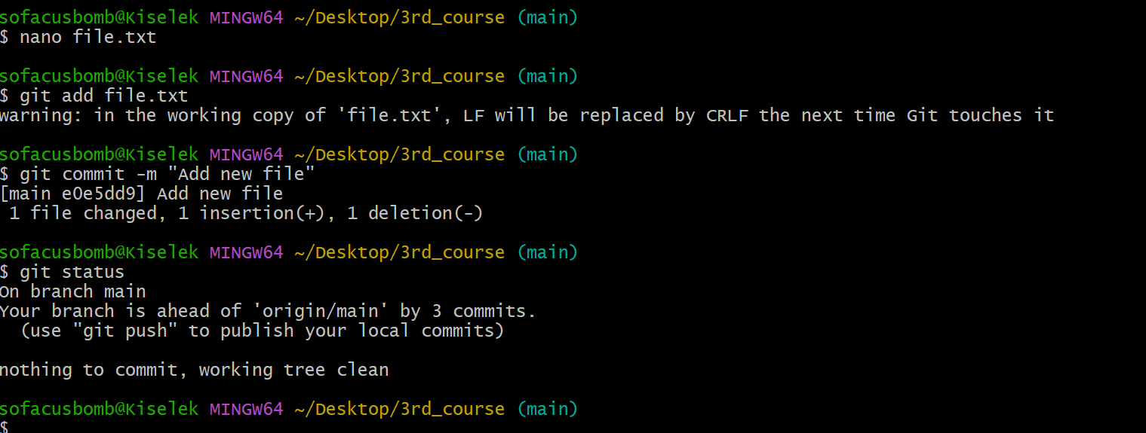

Рисунок 8 - Индексирование и коммит

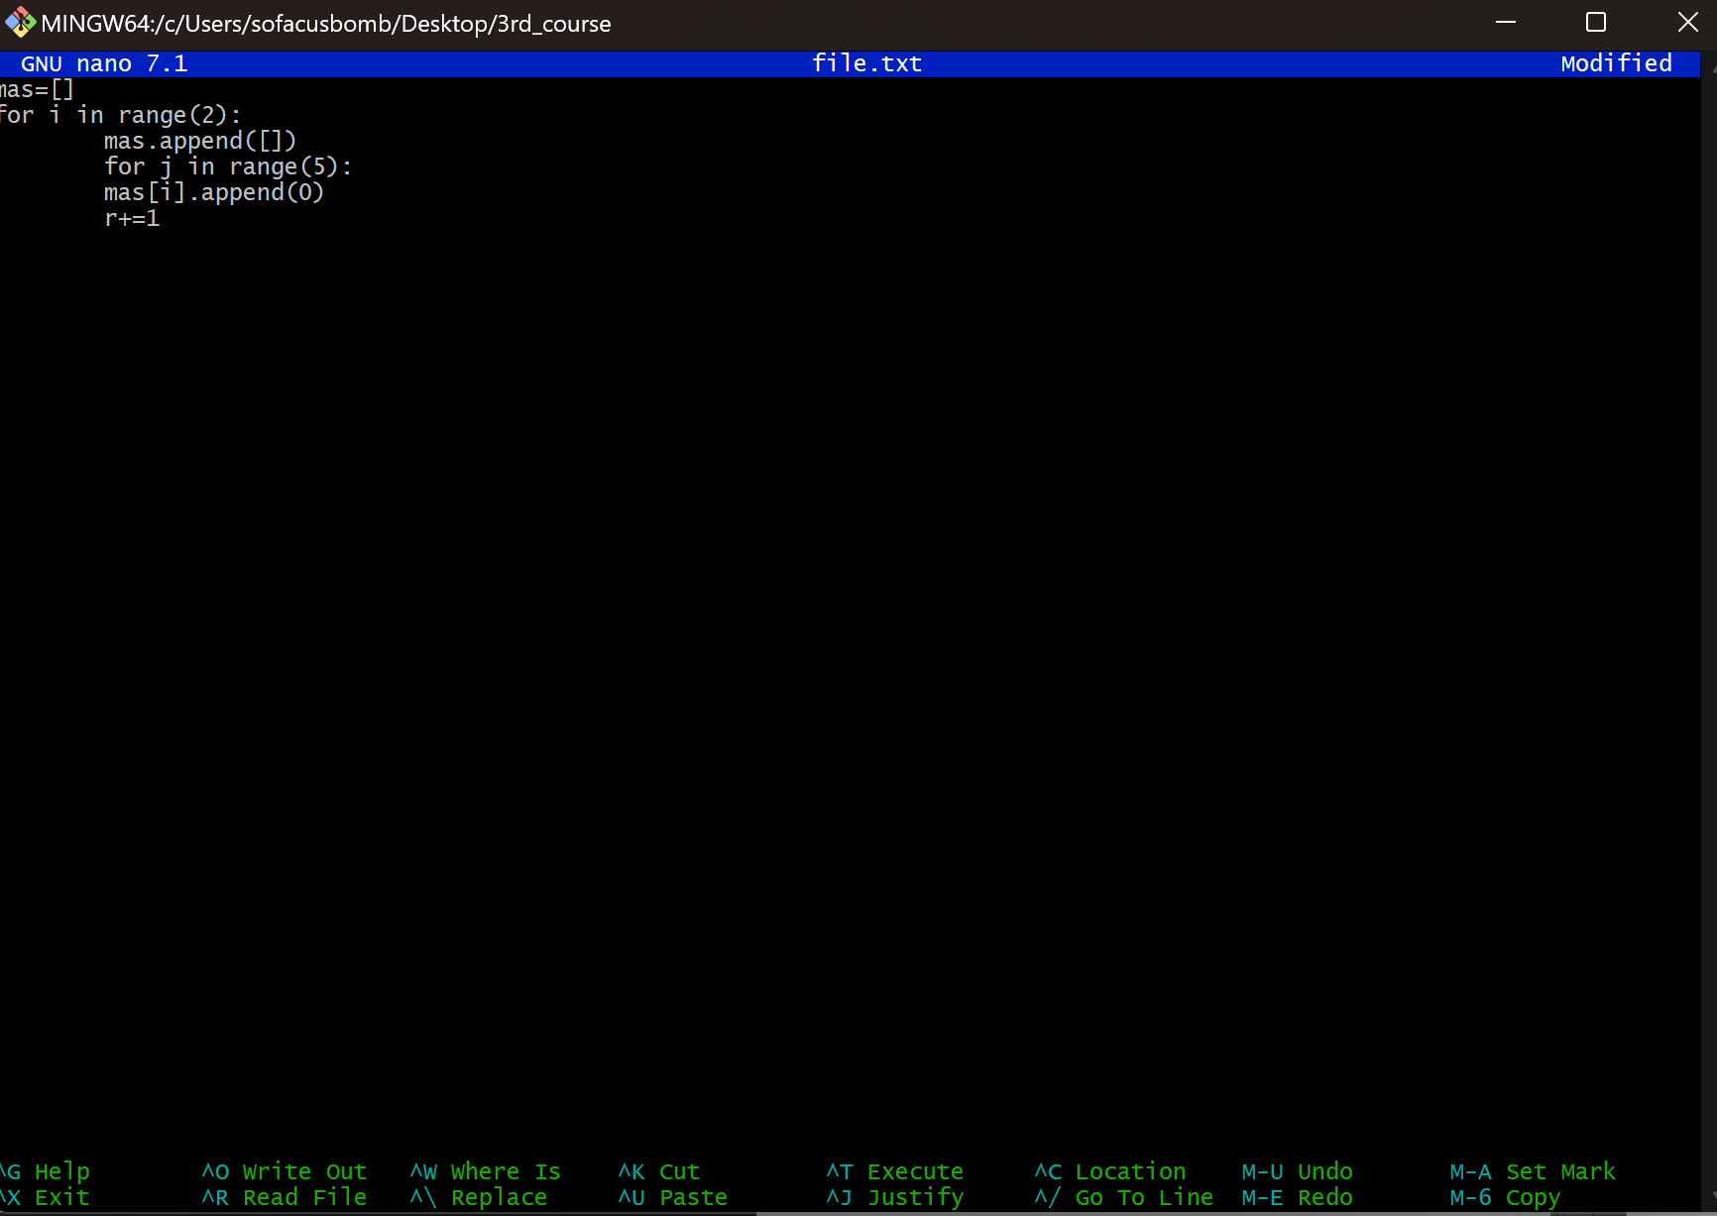

Рисунок 9 - Создание файла с поэлементным добавлением

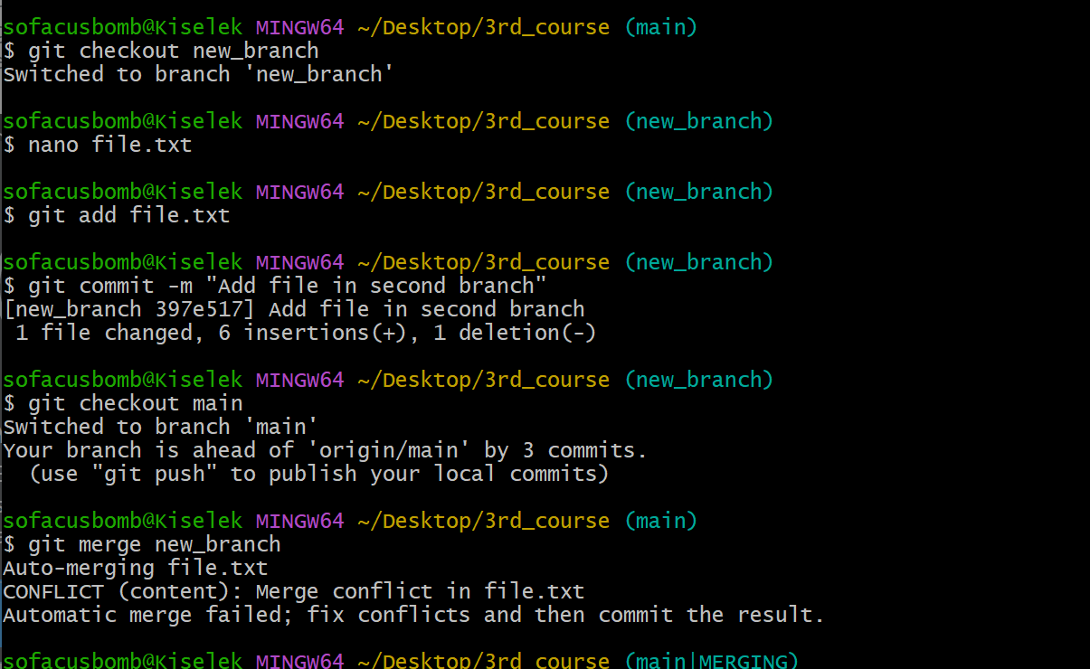

Рисунок 10 - Слияние веток и конфликт

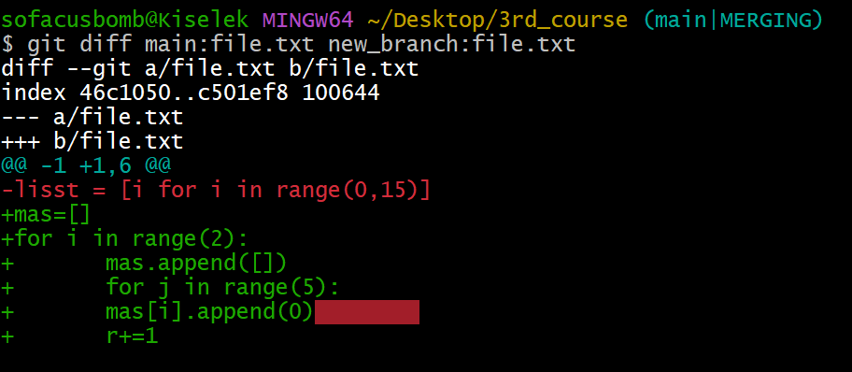

Рисунок 11 - Использование git diff для сравнения содержания

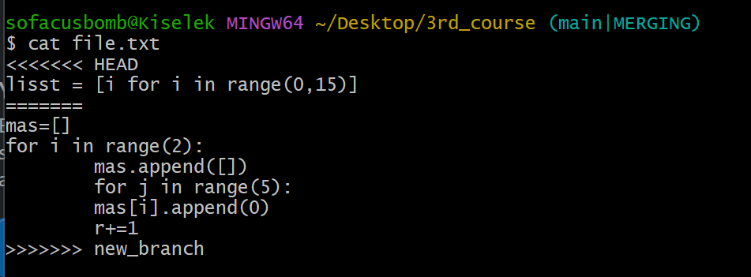

Рисунок 12 - Просмотр содержания

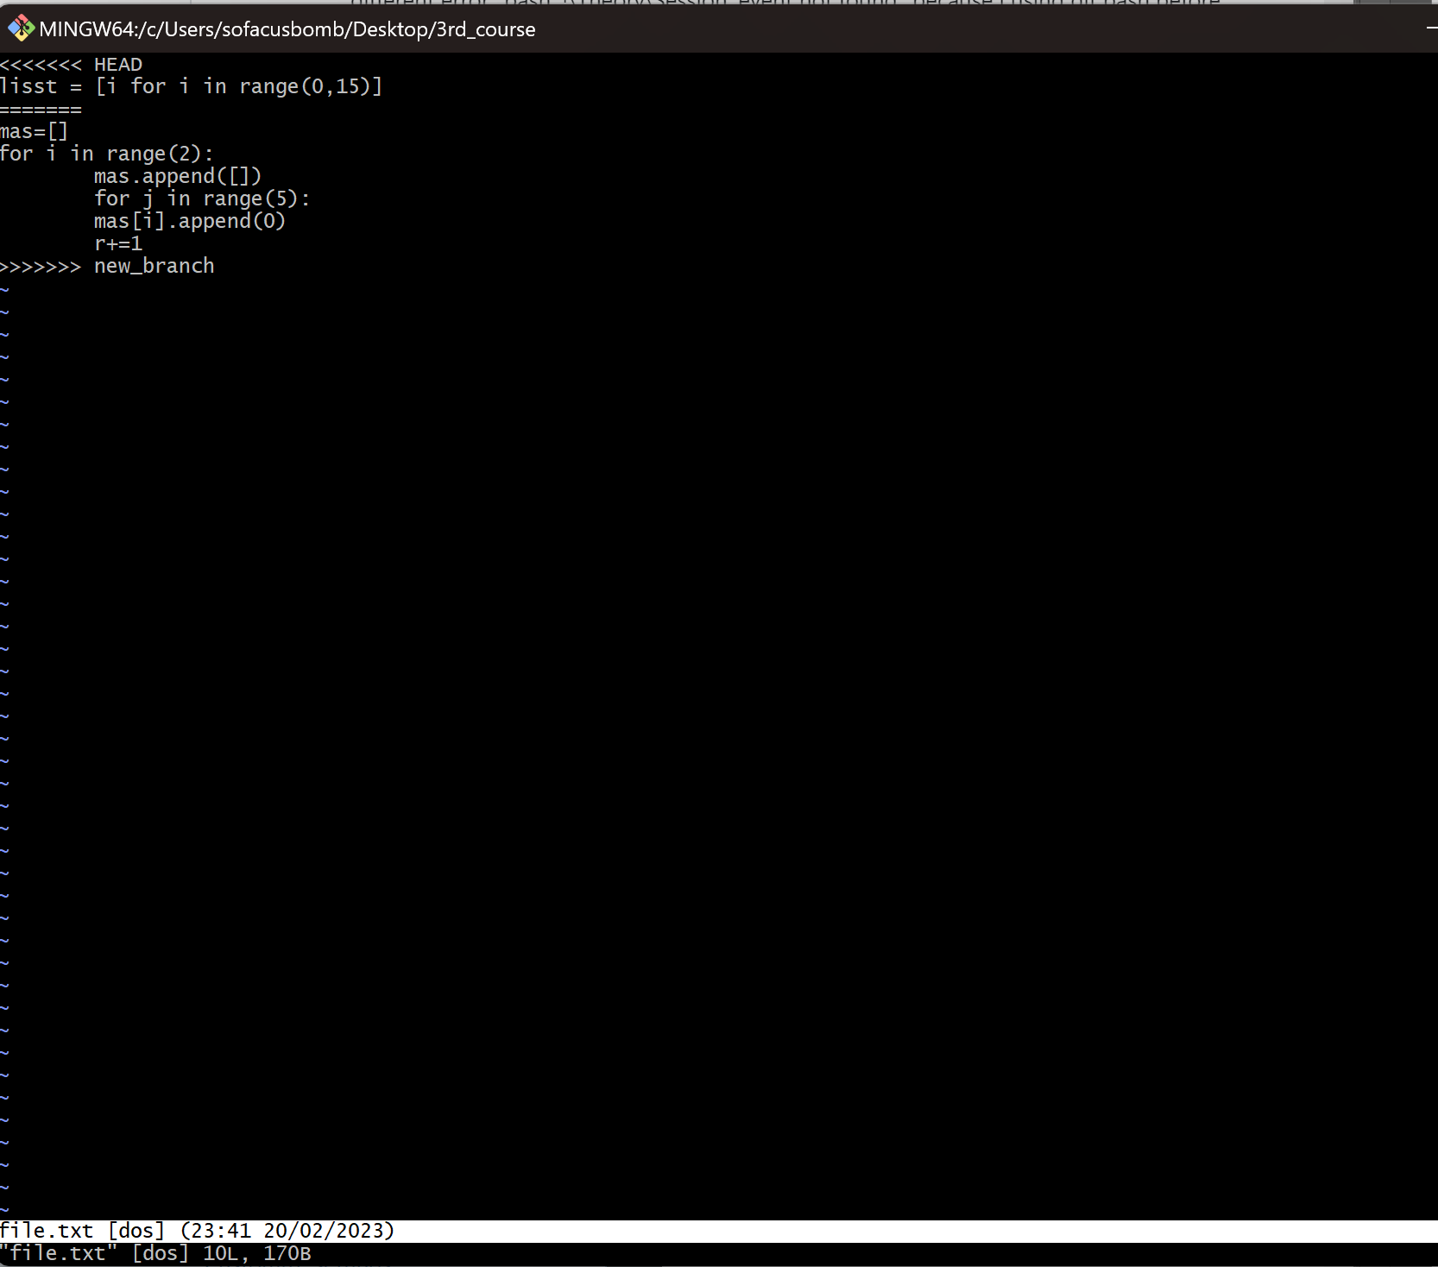

Рисунок 13 - Использование vi для редактирования

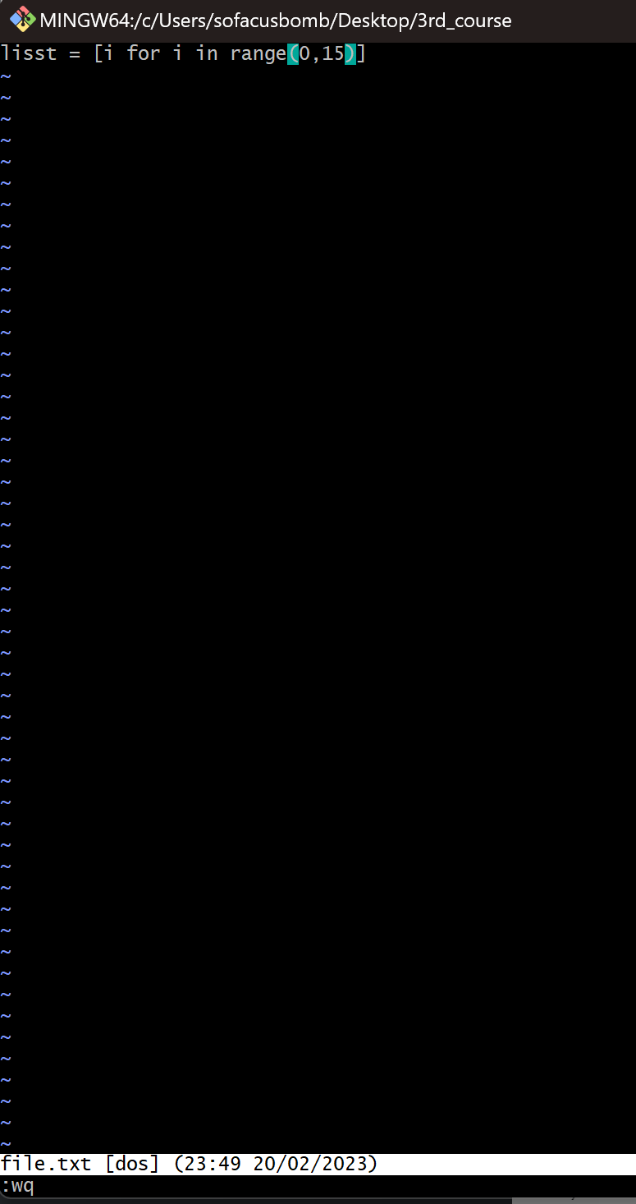

Рисунок 14 - Отредактированный файл

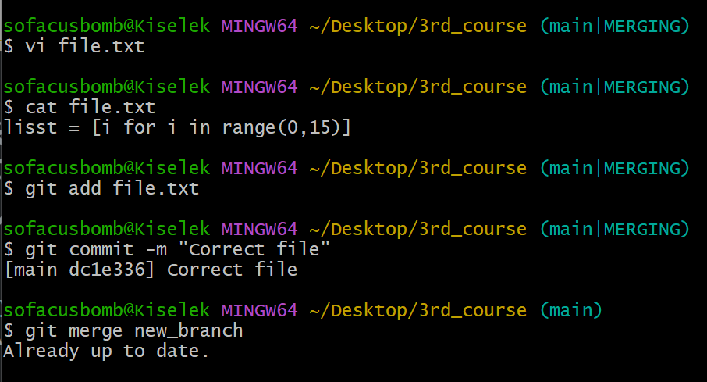

Рисунок 15 - Исправление конфликта

Задание 5. Вывести разницу между самым первым и самым последним коммитом.

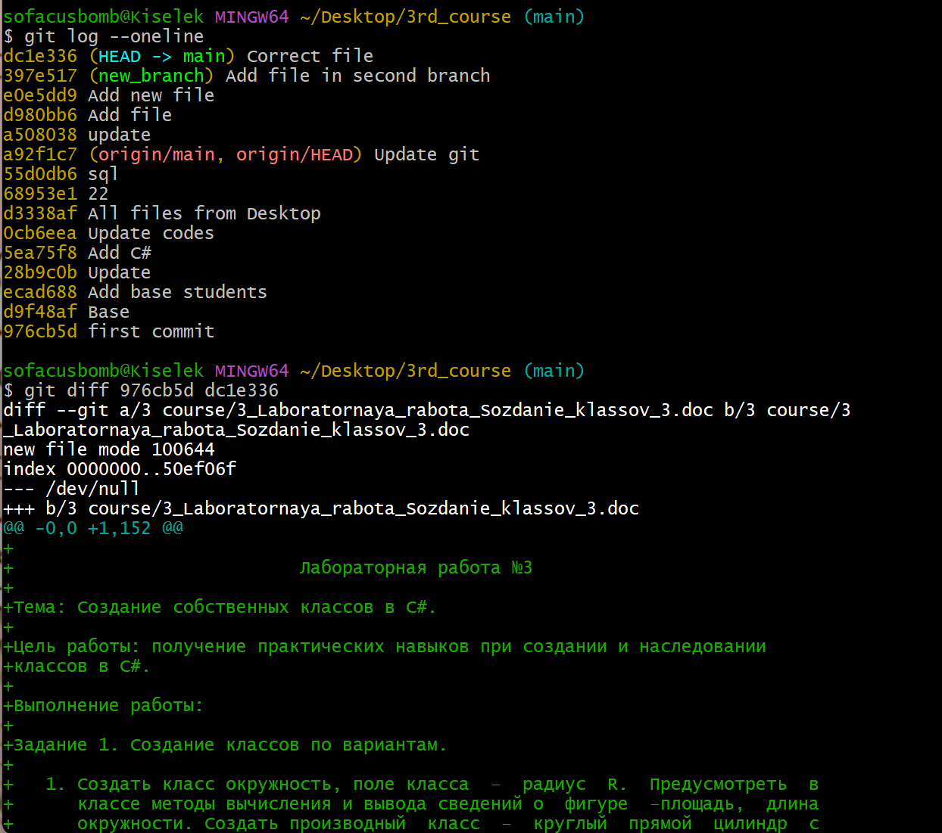

Рисунок 16 - Использование git diff

Задание 6. Выполнить возврат к одному из предыдущих коммитов (не последнему).

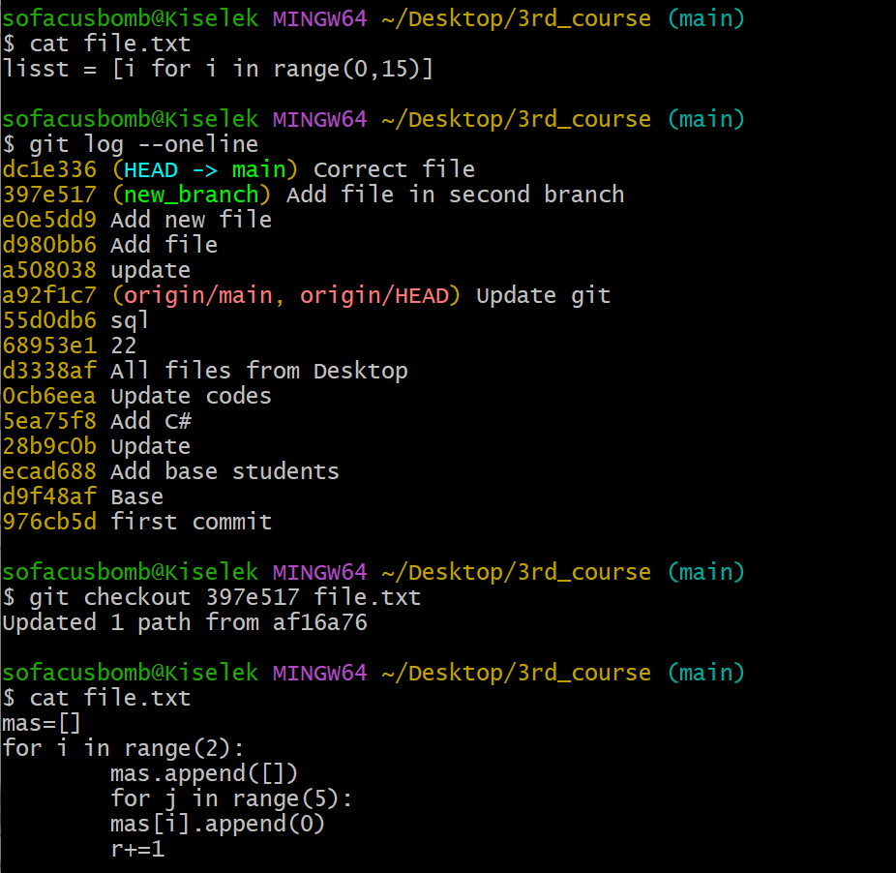

Рисунок 17 - Использование git checkout для отката

Задание 7. Создать вложенный каталог и файл в нем, отработать его добавление в интерактивном режиме (git add –i).

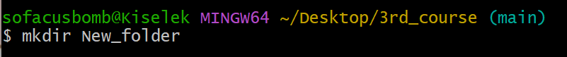

Рисунок 18 - Создание каталога

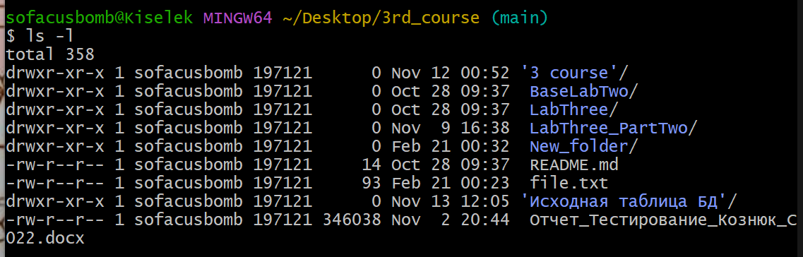

Рисунок 19 - Просмотр содержания

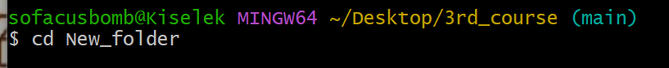

Рисунок 20 - Переход в папку

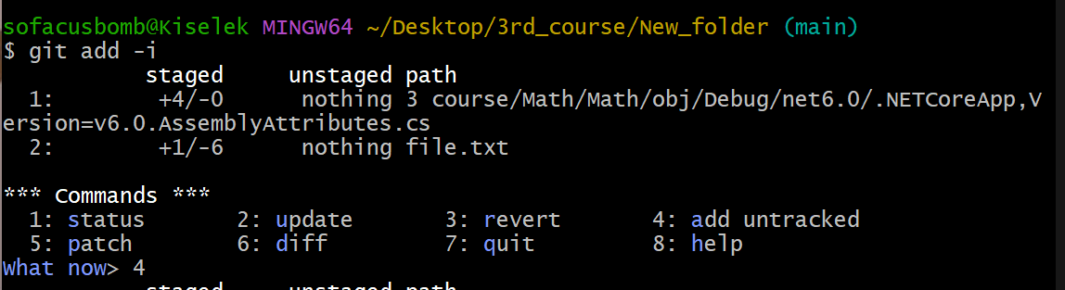

Рисунок 21 - Использование интерактивного режима git add -i

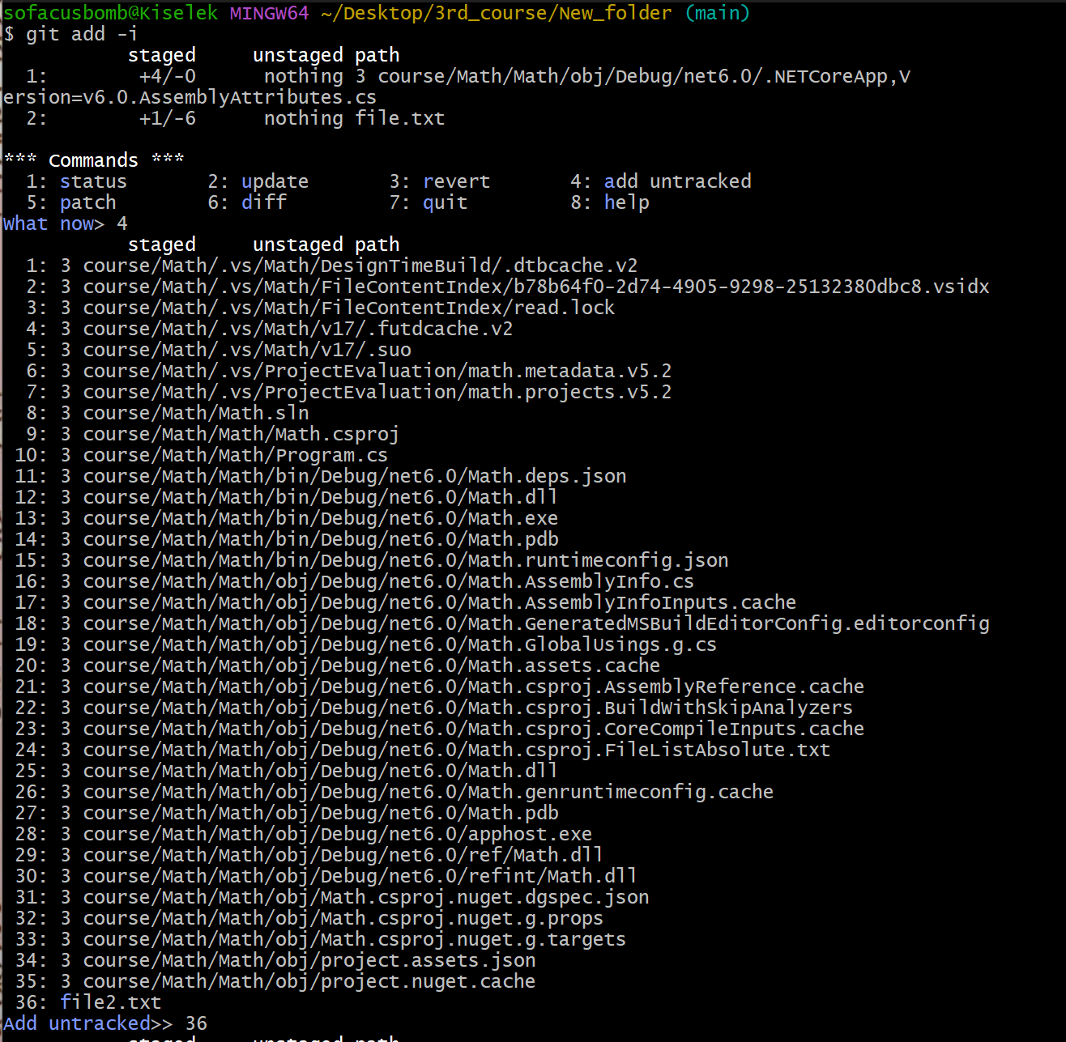

Рисунок 22 - Добавление файла

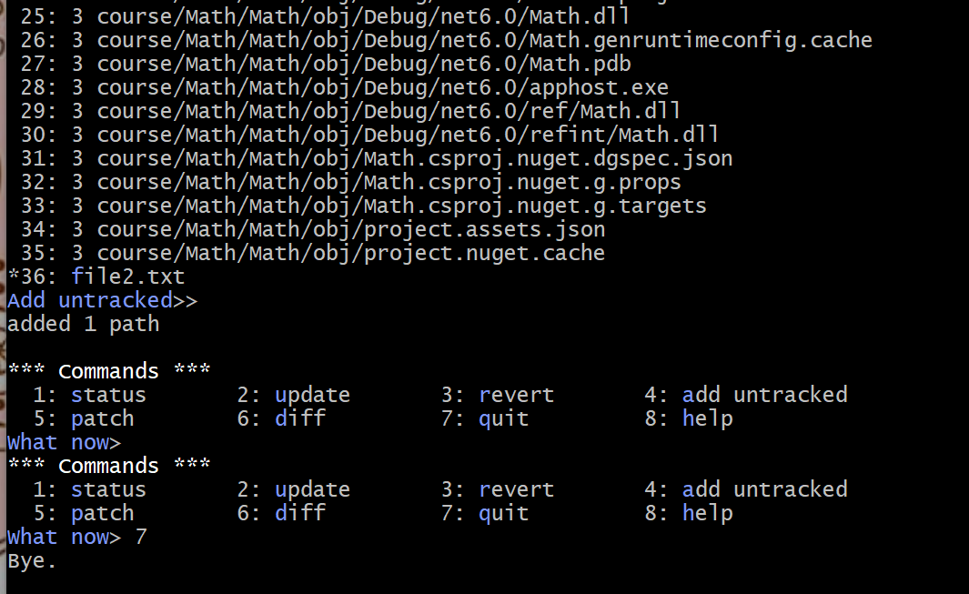

Рисунок 23 - Выход из режима

Задание 8. Выполнить настройки .gitignore, исключив из отслеживания системой Git файл README.

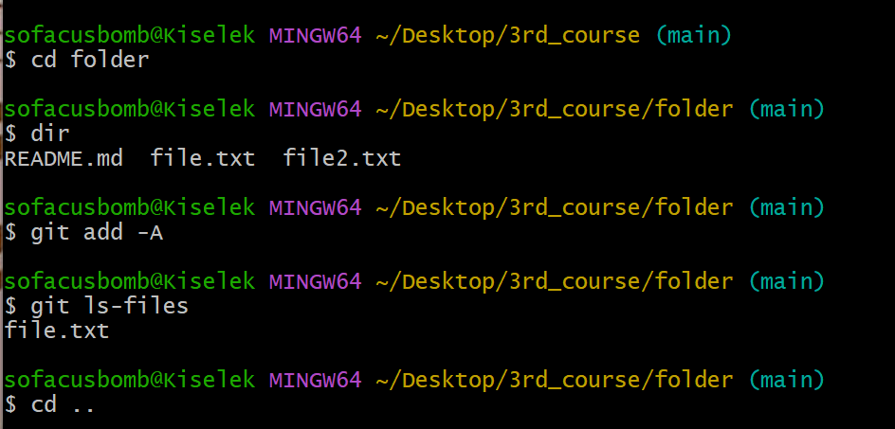

Рисунок 24 - Использование .gitignore